

Project PI

Machbarkeitsstudie

Version 4.0

02.03.2015
Autor:
Johannes Ucel, Yehezkel Sivan, Michael Stöger, Antonio Pavic

QS:
Johannes Ucel, Michael Stöger

Status:
Final

Version | Autor | QS | Datum | Status | Kommentar
1.0 | Sivan Yehezkel | Johannes Ucel | 17.02.2015 | Draft | Einführung, Zielbestimmung,  Produkteinsatz
2.0 | Michael  Stöger | Johannes Ucel | 18.02.2015 | Draft | Produktfunktionen
3.0 | Antonio  Pavic | Johannes Ucel | 19.02.2015 | Draft | Produktleistungen, Produktdaten
4.0 | Johannes Ucel | Michael Stöger | 20.02.2015 | Final | Qualitätsanforderungen,  Zwingende Randbedingungen,  Ergänzungen,  Glossar, Korrekturen

Inhaltsverzeichnis
1 Einführung 4
2 Projektdaten 4
2.1 Projektbeschreibung 4
3 Voruntersuchung des Produkts 5
3.1 Ist-Zustand 5
3.2 Alternativen am Markt 5
4 Produktauswahl 5
4.1 Trendanalyse 5
4.2 Marktanalyse 5
5 Sollzustand 6
5.1 Muss – Ziele 6
5.1.1 Web – Portal 6
5.1.2 Händisches Eintragen vereinfachen 6
5.1.3 Benutzerverwaltungssystem 6
5.1.4 Zuverlässigkeit und Effizienz 6
5.1.5 Erweiterbarkeit 6
5.2 Kann – Ziele 6
5.2.1 Kompatibilität mit anderen Systemen 6
5.2.2 „Kundenbonusprogramm“ 7
6 Produktfunktionen 7
6.1 Web – Portal 8
6.2 Mietfunktion 12
6.3 „Vor-Ort“ Mietungen 16
6.4 Fahrzeugübergabe 20
6.5 Fahrzeugrücknahme 24
6.6 Interne Funktionen 29
7 Aktivitätsdiagramm 32
8 Technische Machbarkeit 33
8.1 Technologien 33
8.2 Umsetzung 33
9 Wirtschaftliche Machbarkeit 33
9.1 Personalaufwand 33
9.2 Nutzen 33
9.3 Risikoanalyse 34
9.3.1 Personenausfall 34
9.3.2 Zeitliche Risiken 34
9.3.3 Technische Risiken 34
10 Nutzwertanalyse 35
11 Projektorganisation 36
12 Projektplanung 37
13 Management Summary 38

Einführung
In dem Projekt „Project PI“, geht es um ein Plüschtier (in unserem Fall ein „Pikachu“), welches mit verschiedenen technischen Funktionen ausgestattet wird.
Dieses Plüschtier soll speziell Kindern Spaß machen, da man zusätzlich zum Spielen auch aufgrund technischer Funktionen Neugier zur Technik entwickelt.
Unterstützt werden die technischen Funktionen des Plüschtiers von einer
Smartphone – App (Android), wo man die Möglichkeit hat, mit dem Plüschtier
andere Funktionen auszuprobieren.
Weiteres hat jeder die Möglichkeit, die Projektfortschritte in einem speziell für das Projekt kreierten Web – Blog mitzuverfolgen. Weiteres findet man dort auch
Tutorials und Hilfestellungen, falls jemand ein ähnliches Projekt verfolgt.

Projektdaten

Projektbeschreibung
Im Rahmen des Projektes „Project PI“ wird sowohl eine Software, welche auf einem Raspberry Pi laufen wird, als auch eine Smartphone – App (Android), welche zur erweiterten Steuerung dient, entwickelt.
So haben Benutzer die Möglichkeit, mittels der App Befehle an das Plüschtier (bzw. an den Raspberry Pi) zu geben.
Weiteres kann die Funktionalität, welche natürlich auch Hardwareabhängig ist, immer ergänzt und den Wünschen nach angepasst werden.

Voruntersuchung des Produkts

Ist-Zustand
Aktuell gibt es Spielzeuge, welche ähnliche Funktionen aufweisen, jedoch nicht in Form eines Raspberry’s. Diese Spielzeuge verwenden andere Technologien, welche jedoch nicht die Vorteile des Raspberry’s aufweisen, welche oben genant wurden.

Alternativen am Markt
Zurzeit sind keine ähnlichen Projekte bekannt, wobei man aber beachten muss, dass die „Raspberry – Community“ sehr groß ist und nicht jeder sein Produkt vermarktet bzw. veröffentlicht. Prinzipiell hat jeder die Möglichkeit, einen Raspberry Pi in einem Plüschtier einzubauen und zu programmieren.
Durch diese „Einmaligkeit“ lässt sich das fertige Produkt sehr gut vermarkten, wodurch höchstwahrscheinlich auch ein neuer Trend entstehen wird.

Produktauswahl

Trendanalyse
Der Trend geht dahin, dass sich die Technik in alle Bereich weiterentwickelt und auch die Spielzeug – Branche nach moderneren und technisch versierteren Spielzeugen strebt.

Marktanalyse
Das finale Produkt des Projektes „Project Pi“ erfüllt die Marktanforderungen und ist zurzeit eines der wenigen „Gesamtsysteme“ im Bereich der Spielzeug – Industrie.
Das System wirbt mit:
- einer einfachen und umfangreichen Bedienung
- flexibler Anpassungsfähig
- laufende Updates und Verbesserungen
- einem umfangreichen und qualifiziertem Support
- spielerisches Erforschen der Technik
- für den internationalen Markt geeignet (multilingual)

Sollzustand

Muss – Ziele

Interaktives Steuern
Jeder Benutzer soll die Möglichkeit haben, das Plüschtier sowohl direkt mit Tastern bzw. Sensoren, als auch mittels der Smartphone – App, zu bedienen.
Auf jede Betätigung soll das Plüschtier mit der vorprogrammierten Aktion reagieren.
So kann man mit dem Soundboard der Smartphone – App Sounds von dem
Plüschtier ausgeben lassen.

Web - Blog
Jeder hat die Möglichkeit, dass Projekt mitzuverfolgen bzw. die aktuellen Fortschritte zu beobachten. Abschließend soll dieser Web – Blog am Ende als „Tutorial“ dienen, wodurch interessierte Hobby – Bastler ein ähnliches Modell entwickeln können.

Benutzerverwaltungssystem
Innerhalb des Unternehmens gibt es ein Benutzerverwaltungssystem, wo Mitarbeiter abhängig von ihrer Position Berechtigungen erhalten. (z.B. Buchhaltung hat Zugriff auf Finanzen)

Zuverlässigkeit und Effizienz
Sowohl beim direkten Benutzen des Plüschtiers, als auch bei der Verwendung der Smartphone – App soll eine Fehlerrate von kleiner als 0,1% vorgewiesen werden. Um einen seriösen Eindruck zu vermitteln, sollten die Ladezeiten der App bzw. des Web – Blogs möglichst kurz und konstant gehalten sein (Dementsprechend größere Server).

Erweiterbarkeit
Das System soll jederzeit von seinen Funktionen erweiterbar sein (Sei es nun programmiertechnisch oder hardwaremäßig). Weiteres sollen die Systemsprachen anpassbar sein, wobei standardmäßig die Sprachen Deutsch und Englisch verfügbar sind und weitere Sprachen bei Bedarf hinzugefügt werden können.

Updates und Verbesserungen
Es wird laufend an Verbesserungen gearbeitet, sodass die Software immer am
aktuellen Stand ist. Abhängig von zukünftigen Python – Version lassen sich gewisse Vorgänge in der Zukunft einfacher bzw. schnell durchführen. Weiteres wird darauf geachtet, dass die App auch mit den neueren Android-Versionen funktioniert.

Kann – Ziele

Kompatibilität mit anderen Systemen
Ein Benutzer soll die Möglichkeit haben, mit den gängigen Smartphone - Betriebssystemen (Windows Phone, Android, iOS, Ubuntu Phone) die App zu nutzen.

Spracheingabe
Ein Benutzer soll die Möglichkeit haben, dem Plüschtier sprachlich Befehle zu geben. Hier muss jedoch sowohl eine funktionsfähige Spracherkennungs – Engine, als auch ein Mikrofon, welches nicht leicht durch Nebengeräusche bzw. Erschütterungen beeinflusst wird, vorhanden sein.

Produktfunktionen
Funktion |  | Nutzen | Aufwand | Must Have  Should Have  Nice to Have
UseCase |  | Hoch | Gering | MH
Name | Überblick der Fahrzeuge und Preis (/LF010/) | Hoch | Gering | MH
Art | Anwendungsfall | Hoch | Gering | MH
Kurzbeschreibung | Beliebiger Internet – Benutzer hat einen Überblick über alle verfügbaren Fahrzeuge und dem  dazugehörigen Preis | Hoch | Gering | MH
Auslöser | Benutzer möchte sich Fahrzeuge und Preis anschauen | Hoch | Gering | MH
Ergebnis | Benutzer erhält Fahrzeuge und Preise aufgelistet | Hoch | Gering | MH
Akteure | (noch nicht registrierter) Benutzer | Hoch | Gering | MH
Eingehende  Informationen | keine | Hoch | Gering | MH
Vorbedingung | keine | Hoch | Gering | MH
Nachbedingung | Benutzer erhält eine Übersicht der Fahrzeuge und Preise | Hoch | Gering | MH

Web – Portal
Funktion |  | Nutzen | Aufwand | Must Have  Should Have  Nice to Have
UseCase |  | Hoch | Mittel | MH
Name | Registrierung (/LF020/) | Hoch | Mittel | MH
Art | Anwendungsfall | Hoch | Mittel | MH
Kurzbeschreibung | Ein beliebiger Internet – Benutzer kann sich am System registrieren | Hoch | Mittel | MH
Auslöser | Benutzer möchte sich im Web-Portal registrieren | Hoch | Mittel | MH
Ergebnis | Benutzer hat ein eigenes Konto | Hoch | Mittel | MH
Akteure | Neuer Benutzer | Hoch | Mittel | MH
Eingehende  Informationen | - E-Mail-Adresse  - Passwort  - persönliche Daten (Vor- und Nachname, Geburtsdatum, Wohnort)  - Führerscheinnummer (inkl. Fahrzeugklasse) und einem dazugehörigen Scan  - Personalausweisnummer und einem dazugehörigen Scan  - Sicherheitsfrage (Passwort vergessen) | Hoch | Mittel | MH
Vorbedingung | Benutzer darf noch nicht am System registriert sein | Hoch | Mittel | MH
Nachbedingung | Benutzer kann sich am System anmelden | Hoch | Mittel | MH

Funktion |  | Nutzen | Aufwand | Must Have  Should Have  Nice to Have
UseCase |  | Hoch | Mittel | MH
Name | Benutzer anmelden (/LF030/) | Hoch | Mittel | MH
Art | Anwendungsfall | Hoch | Mittel | MH
Kurzbeschreibung | Jeder registrierte Benutzer kann sich jederzeit am System anmelden | Hoch | Mittel | MH
Auslöser | Benutzer möchte auf Funktionen des Systems zugreifen | Hoch | Mittel | MH
Ergebnis | Benutzer kann auf Funktionen des Systems zugreifen | Hoch | Mittel | MH
Akteure | Benutzer | Hoch | Mittel | MH
Eingehende  Informationen | Benutzername, Passwort | Hoch | Mittel | MH
Vorbedingung | Benutzer darf nicht bereits angemeldet sein | Hoch | Mittel | MH
Nachbedingung | Benutzer kann sich am System anmelden | Hoch | Mittel | MH

Funktion |  | Nutzen | Aufwand | Must Have  Should Have  Nice to Have
UseCase |  | Hoch | Mittel | MH
Name | Benutzer abmelden (/LF040/) | Hoch | Mittel | MH
Art | Anwendungsfall | Hoch | Mittel | MH
Kurzbeschreibung | Jeder Benutzer kann sich jederzeit vom System abmelden | Hoch | Mittel | MH
Auslöser | Benutzer braucht die Funktionen des Systems nicht mehr | Hoch | Mittel | MH
Ergebnis | Benutzer kann auf Funktionen des Systems nicht mehr zugreifen | Hoch | Mittel | MH
Akteure | Benutzer | Hoch | Mittel | MH
Eingehende  Informationen | keine | Hoch | Mittel | MH
Vorbedingung | Benutzer muss am System angemeldet sein | Hoch | Mittel | MH
Nachbedingung | Benutzer kann sich jederzeit wieder am System anmelden | Hoch | Mittel | MH

Funktion |  | Nutzen | Aufwand | Must Have  Should Have  Nice to Have
UseCase |  | Hoch | Mittel | MH
Name | Passwort vergessen (/LF050/) | Hoch | Mittel | MH
Art | Anwendungsfall | Hoch | Mittel | MH
Kurzbeschreibung | Neues Passwort anfordern, falls der Benutzer das alte Passwort vergessen hat | Hoch | Mittel | MH
Auslöser | Benutzer vergisst sein Passwort | Hoch | Mittel | MH
Ergebnis | Benutzer erhält neues Passwort | Hoch | Mittel | MH
Akteure | Benutzer | Hoch | Mittel | MH
Eingehende  Informationen | Benutzername, E-Mail-Adresse, Sicherheitsfrage | Hoch | Mittel | MH
Vorbedingung | Benutzer muss über einen registrierten Benutzer verfügen | Hoch | Mittel | MH
Nachbedingung | Benutzer kann sich mit dem neuen Passwort wieder anmelden | Hoch | Mittel | MH

Mietfunktion
Funktion |  | Nutzen | Aufwand | Must Have  Should Have  Nice to Have
UseCase |  | Hoch | Schwer | MH
Name | Fahrzeug mieten (/LF060/) | Hoch | Schwer | MH
Art | Anwendungsfall | Hoch | Schwer | MH
Kurzbeschreibung | Ein Benutzer kann sich sein gewünschtes Fahrzeug mieten | Hoch | Schwer | MH
Auslöser | Benutzer möchte ein Fahrzeug mieten | Hoch | Schwer | MH
Ergebnis | Benutzer mietet ein Fahrzeug | Hoch | Schwer | MH
Akteure | Benutzer | Hoch | Schwer | MH
Eingehende  Informationen | - (Benutzeraccount)  - Gewünschte Datum/Uhrzeit  - Fahrzeugmodell  - Zahlungsart  - Art der Versicherung | Hoch | Schwer | MH
Vorbedingung | Benutzer muss am System angemeldet sein | Hoch | Schwer | MH
Nachbedingung | Benutzer erhält Mietbestätigung | Hoch | Schwer | MH

Funktion |  | Nutzen | Aufwand | Must Have  Should Have  Nice to Have
UseCase |  | Hoch | Mittel | MH
Name | Wählbare Zahlungsarten (/LF070/) | Hoch | Mittel | MH
Art | Anwendungsfall | Hoch | Mittel | MH
Kurzbeschreibung | Ein Benutzer stehen als Zahlungsart Vor-Ort Zahlung und Kreditkarte zur Verfügung | Hoch | Mittel | MH
Auslöser | Benutzer möchte ein Fahrzeug bezahlen | Hoch | Mittel | MH
Ergebnis | Benutzer wählt seine gewünschte Zahlungsmethode | Hoch | Mittel | MH
Akteure | Benutzer | Hoch | Mittel | MH
Eingehende  Informationen | Falls Kreditkarte:  - Name des Karteninhabers  - Kreditkartennummer  - Prüfziffer | Hoch | Mittel | MH
Vorbedingung | Benutzer muss am System angemeldet sein und gültige Informationen eingeben | Hoch | Mittel | MH
Nachbedingung | Benutzer erhält Zahlungsbestätigung (Kreditkarte) | Hoch | Mittel | MH

Funktion |  | Nutzen | Aufwand | Must Have  Should Have  Nice to Have
UseCase |  | Hoch | Schwer | MH
Name | Stornieren (/LF080/) | Hoch | Schwer | MH
Art | Anwendungsfall | Hoch | Schwer | MH
Kurzbeschreibung | Ein Benutzer kann eine bereits abgeschlossene Mietung stornieren | Hoch | Schwer | MH
Auslöser | Benutzer möchte das gemietete Fahrzeug nicht | Hoch | Schwer | MH
Ergebnis | Gemietete Fahrzeug wird storniert | Hoch | Schwer | MH
Akteure | Benutzer | Hoch | Schwer | MH
Eingehende  Informationen | Auftragsnummer | Hoch | Schwer | MH
Vorbedingung | Benutzer muss über eine gültige Auftragsnummer verfügen | Hoch | Schwer | MH
Nachbedingung | Siehe /LF090/ | Hoch | Schwer | MH

Funktion |  | Nutzen | Aufwand | Must Have  Should Have  Nice to Have
UseCase |  | Hoch | Schwer | MH
Name | Geld zurückerstatten (/LF090/) | Hoch | Schwer | MH
Art | Anwendungsfall | Hoch | Schwer | MH
Kurzbeschreibung | Ein Stornierung wird bei einer bereits erfolgten Zahlung das Geld zurückerstattet | Hoch | Schwer | MH
Auslöser | Benutzer hat storniert | Hoch | Schwer | MH
Ergebnis | Geld wird zurückerstattet | Hoch | Schwer | MH
Akteure | Benutzer | Hoch | Schwer | MH
Eingehende  Informationen | Erfolgreiche Stornierung | Hoch | Schwer | MH
Vorbedingung | Benutzer muss storniert haben | Hoch | Schwer | MH
Nachbedingung | Geld wird rücküberwiesen | Hoch | Schwer | MH

„Vor-Ort“ Mietungen
Funktion |  | Nutzen | Aufwand | Must Have  Should Have  Nice to Have
UseCase |  | Hoch | Mittel | MH
Name | Kunde holt vorbestelltes Fahrzeug ab (/LF0100/) | Hoch | Mittel | MH
Art | Anwendungsfall | Hoch | Mittel | MH
Kurzbeschreibung | Ein Kunde kann am Standort ein bereits vorbestelltes Fahrzeug abholen | Hoch | Mittel | MH
Auslöser | Kunde möchte Fahrzeug abholen | Hoch | Mittel | MH
Ergebnis | Kunde erhält Fahrzeug | Hoch | Mittel | MH
Akteure | Kunde | Hoch | Mittel | MH
Eingehende  Informationen | Auftragsnummer, Zahlungsbestätigung | Hoch | Mittel | MH
Vorbedingung | Kunde muss Fahrzeug vorbestellt haben | Hoch | Mittel | MH
Nachbedingung | Kunde erhält Fahrzeug | Hoch | Mittel | MH

Funktion |  | Nutzen | Aufwand | Must Have  Should Have  Nice to Have
UseCase |  | Hoch | Leicht | MH
Name | Kunde erteilt neuen Mietauftrag (/LF0110/) | Hoch | Leicht | MH
Art | Anwendungsfall | Hoch | Leicht | MH
Kurzbeschreibung | Eine Person kann am Standort einen Mietauftrag erteilen | Hoch | Leicht | MH
Auslöser | Kunde möchte Fahrzeug abholen | Hoch | Leicht | MH
Ergebnis | Kunde erhält Fahrzeug | Hoch | Leicht | MH
Akteure | Kunde | Hoch | Leicht | MH
Eingehende  Informationen | - Vor- und Nachname  - Geburtsdatum  - Wohnort  - Vorweisen seines  Führerscheins/Personalausweis | Hoch | Leicht | MH
Vorbedingung | Kunde muss Fahrzeug vorbestellt haben | Hoch | Leicht | MH
Nachbedingung | Kunde erhält Fahrzeug | Hoch | Leicht | MH

Funktion |  | Nutzen | Aufwand | Must Have  Should Have  Nice to Have
UseCase |  | Hoch | Mittel | MH
Name | Vorbestelltes Fahrzeug stornieren (/LF0120/) | Hoch | Mittel | MH
Art | Anwendungsfall | Hoch | Mittel | MH
Kurzbeschreibung | Ein Kunde kann ein vorbestelltes Fahrzeug am Standort stornieren | Hoch | Mittel | MH
Auslöser | Kunde möchte Fahrzeug nicht mieten | Hoch | Mittel | MH
Ergebnis | Mietung wird storniert | Hoch | Mittel | MH
Akteure | Kunde | Hoch | Mittel | MH
Eingehende  Informationen | - Auftragsnummer  - Vorweisen seines  Führescheins/Personalausweis | Hoch | Mittel | MH
Vorbedingung | Kunde muss Fahrzeug bestellt haben | Hoch | Mittel | MH
Nachbedingung | Stornierung wird durchgeführt (Falls vorbezahlt, siehe /LF090/ | Hoch | Mittel | MH

Funktion |  | Nutzen | Aufwand | Must Have  Should Have  Nice to Have
UseCase |  | Hoch | Leicht | MH
Name | Personen haben Überblick auf Fahrzeuge und Preise (/LF0130/) | Hoch | Leicht | MH
Art | Anwendungsfall | Hoch | Leicht | MH
Kurzbeschreibung | Personen haben die Möglichkeit, am Standort die verfügbaren Fahrzeuge anzuschauen mit den dazugehörigen Preisen | Hoch | Leicht | MH
Auslöser | Person möchte Fahrzeuge anschauen | Hoch | Leicht | MH
Ergebnis | Person sieht Fahrzeug inkl. Preise | Hoch | Leicht | MH
Akteure | Person | Hoch | Leicht | MH
Eingehende  Informationen | keine | Hoch | Leicht | MH
Vorbedingung | keine | Hoch | Leicht | MH
Nachbedingung | keine | Hoch | Leicht | MH

Fahrzeugübergabe
Funktion |  | Nutzen | Aufwand | Must Have  Should Have  Nice to Have
UseCase |  | Hoch | Schwer | MH
Name | Datenüberprüfung (/LF0140/) | Hoch | Schwer | MH
Art | Anwendungsfall | Hoch | Schwer | MH
Kurzbeschreibung | Wenn der Kunde in der Filiale ist, werden seine Informationen geprüft | Hoch | Schwer | MH
Auslöser | Kunde möchte Fahrzeug abholen | Hoch | Schwer | MH
Ergebnis | Siehe /LF0150/ | Hoch | Schwer | MH
Akteure | Kunde | Hoch | Schwer | MH
Eingehende  Informationen | Auftragsnummer, Zahlungsbestätigung | Hoch | Schwer | MH
Vorbedingung | Das Fahrzeug muss bezahlt bzw. reserviert sein | Hoch | Schwer | MH
Nachbedingung | keine | Hoch | Schwer | MH

Funktion |  | Nutzen | Aufwand | Must Have  Should Have  Nice to Have
UseCase |  | Hoch | Mittel | MH
Name | Führerschein-Prüfung (/LF0150/) | Hoch | Mittel | MH
Art | Anwendungsfall | Hoch | Mittel | MH
Kurzbeschreibung | Der Führerschein des Kunden wird auf seine Gültigkeit, Identifikationsnummer und den geführten Fahrzeugklassen geprüft | Hoch | Mittel | MH
Auslöser | „Bearbeitungsvorgang“ bei der Übergabe | Hoch | Mittel | MH
Ergebnis | Siehe /LF0160/ | Hoch | Mittel | MH
Akteure | Kunde | Hoch | Mittel | MH
Eingehende  Informationen | Führerschein und die dazugehörigen Informationen | Hoch | Mittel | MH
Vorbedingung | Kunde muss einen gültigen Führerschein vorweisen | Hoch | Mittel | MH
Nachbedingung | keine | Hoch | Mittel | MH

Funktion |  | Nutzen | Aufwand | Must Have  Should Have  Nice to Have
UseCase |  | Hoch | Schwer | MH
Name | Fahrzeug - Schadensprüfung (/LF0160/) | Hoch | Schwer | MH
Art | Anwendungsfall | Hoch | Schwer | MH
Kurzbeschreibung | Das Fahrzeug wird auf bereits vorhandene Schäden geprüft | Hoch | Schwer | MH
Auslöser | „Bearbeitungsvorgang“ bei der Übergabe | Hoch | Schwer | MH
Ergebnis | Siehe /LF0160/ | Hoch | Schwer | MH
Akteure | Kunde | Hoch | Schwer | MH
Eingehende  Informationen | Fahrzeug (welches zu begutachten ist) | Hoch | Schwer | MH
Vorbedingung | Kunde möchte Fahrzeug abholen | Hoch | Schwer | MH
Nachbedingung | keine | Hoch | Schwer | MH

Funktion |  | Nutzen | Aufwand | Must Have  Should Have  Nice to Have
UseCase |  | Hoch | Schwer | MH
Name | Fahrzeug – Übergabe (/LF0170/) | Hoch | Schwer | MH
Art | Anwendungsfall | Hoch | Schwer | MH
Kurzbeschreibung | Erst nach erfolgreichem Durchführen der Überprüfung werden die Fahrzeugschlüssel und Fahrzeugpapiere ausgehändigt | Hoch | Schwer | MH
Auslöser | „Bearbeitungsvorgang“ bei der Übergabe | Hoch | Schwer | MH
Ergebnis | Kunde erhält erfolgreich sein Fahrzeug | Hoch | Schwer | MH
Akteure | Kunde | Hoch | Schwer | MH
Eingehende  Informationen | keine | Hoch | Schwer | MH
Vorbedingung | Erfolgreiches durchführen von /LF0140/ - /LF0160/ | Hoch | Schwer | MH
Nachbedingung | Kunde kann nun sein Fahrzeug verwenden | Hoch | Schwer | MH

Fahrzeugrücknahme
Funktion |  | Nutzen | Aufwand | Must Have  Should Have  Nice to Have
UseCase |  | Hoch | Schwer | MH
Name | Erfassen von Fahrzeuginformationen (/LF0180/) | Hoch | Schwer | MH
Art | Anwendungsfall | Hoch | Schwer | MH
Kurzbeschreibung | Es werden Informationen wie Mängel, Treibstoff-Füllstand etc. erfasst | Hoch | Schwer | MH
Auslöser | „Bearbeitungsvorgang“ bei der Rückgabe | Hoch | Schwer | MH
Ergebnis | Siehe /LF0190/ | Hoch | Schwer | MH
Akteure | Kunde | Hoch | Schwer | MH
Eingehende  Informationen | - Rückgabedatum  - Kilometerstand  - Auftretende Mängel  - Treibstoff - Füllstand | Hoch | Schwer | MH
Vorbedingung | Rückgabe des Fahrzeugs | Hoch | Schwer | MH
Nachbedingung | Siehe /LF0190/ | Hoch | Schwer | MH

Funktion |  | Nutzen | Aufwand | Must Have  Should Have  Nice to Have
UseCase |  | Hoch | Schwer | SH
Name | Kostenersetzung für Treibstoff (/LF0190/) | Hoch | Schwer | SH
Art | Anwendungsfall | Hoch | Schwer | SH
Kurzbeschreibung | Wird das Fahrzeug nicht vollgetankt zurückgegeben, wird das Fahrzeug am Standort vollgetankt und die Kosten der Rechnung hinzugefügt | Hoch | Schwer | SH
Auslöser | „Bearbeitungsvorgang“ bei der Rückgabe | Hoch | Schwer | SH
Ergebnis | Kosten werden der Rechnung hinzugefügt | Hoch | Schwer | SH
Akteure | Kunde | Hoch | Schwer | SH
Eingehende  Informationen | - Treibstoff - Füllstand | Hoch | Schwer | SH
Vorbedingung | Rückgabe des Fahrzeugs | Hoch | Schwer | SH
Nachbedingung | keine | Hoch | Schwer | SH

Funktion |  | Nutzen | Aufwand | Must Have  Should Have  Nice to Have
UseCase |  | Hoch | Schwer | MH
Name | Schadensbegutachtung (/LF0200/) | Hoch | Schwer | MH
Art | Anwendungsfall | Hoch | Schwer | MH
Kurzbeschreibung | Das Fahrzeug wird überprüft, um eventuelle Schäden festzustellen | Hoch | Schwer | MH
Auslöser | „Bearbeitungsvorgang“ bei der Rückgabe | Hoch | Schwer | MH
Ergebnis | Schadensbericht | Hoch | Schwer | MH
Akteure | Kunde | Hoch | Schwer | MH
Eingehende  Informationen | Fahrzeug (zum Begutachten) | Hoch | Schwer | MH
Vorbedingung | Rückgabe des Fahrzeugs | Hoch | Schwer | MH
Nachbedingung | Siehe /LF0210/ | Hoch | Schwer | MH

Funktion |  | Nutzen | Aufwand | Must Have  Should Have  Nice to Have
UseCase |  | Hoch | Schwer | MH
Name | Kostenerstattung für Schäden (/LF0210/) | Hoch | Schwer | MH
Art | Anwendungsfall | Hoch | Schwer | MH
Kurzbeschreibung | Das Fahrzeug wird überprüft, um eventuelle Schäden festzustellen Abhängig von der abgeschlossenen Versicherung des Kunden, wird bei Auftreten eines Schadens ein Entgelt verlangt (bzw. wird bei entsprechender Versicherung gedeckt) | Hoch | Schwer | MH
Auslöser | „Bearbeitungsvorgang“ bei der Rückgabe | Hoch | Schwer | MH
Ergebnis | Rechnung | Hoch | Schwer | MH
Akteure | Kunde | Hoch | Schwer | MH
Eingehende  Informationen | Schadensbericht | Hoch | Schwer | MH
Vorbedingung | Rückgabe des Fahrzeugs | Hoch | Schwer | MH
Nachbedingung | Siehe /LF0220/ | Hoch | Schwer | MH

Funktion |  | Nutzen | Aufwand | Must Have  Should Have  Nice to Have
UseCase |  | Hoch | Mittel | MH
Name | Rückgabebestätigung (/LF0220/) | Hoch | Mittel | MH
Art | Anwendungsfall | Hoch | Mittel | MH
Kurzbeschreibung | Nach erfolgreichem Abschluss der Überprüfung werden die Fahrzeugschlüssel bzw. Fahrzeugpapiere dem Dienstleiter ausgehändigt und eine Rückgabebestätigung erstellt | Hoch | Mittel | MH
Auslöser | „Bearbeitungsvorgang“ bei der Rückgabe | Hoch | Mittel | MH
Ergebnis | Erfolgreiche Rückgabe | Hoch | Mittel | MH
Akteure | Kunde | Hoch | Mittel | MH
Eingehende  Informationen | keine | Hoch | Mittel | MH
Vorbedingung | Erfolgreiche Durchführung von /LF0180/ - /LF0210/ | Hoch | Mittel | MH
Nachbedingung | Fahrzeug wieder im Filialen - Fuhrpark | Hoch | Mittel | MH

Funktion |  | Nutzen | Aufwand | Must Have  Should Have  Nice to Have
UseCase |  | Hoch | Schwer | MH
Name | Mitarbeiter - Account (/LF0230/) | Hoch | Schwer | MH
Art | Anwendungsfall | Hoch | Schwer | MH
Kurzbeschreibung | Jeder Mitarbeit verfügt über einen eigenen Account | Hoch | Schwer | MH
Auslöser | Für die Durchführung interner Funktionen | Hoch | Schwer | MH
Ergebnis | Durchführen von internen Funktionen | Hoch | Schwer | MH
Akteure | Mitarbeiter | Hoch | Schwer | MH
Eingehende  Informationen | - Benutzername (Kombination aus Vor- und Nachname)  - Passwort  - Funktion (für das Benutzerverwaltungssystem/Berechtigungen) | Hoch | Schwer | MH
Vorbedingung | Muss bereits Mitarbeiter der Firma sein | Hoch | Schwer | MH
Nachbedingung | Kann auf interne Funktionen zugreifen | Hoch | Schwer | MH

Interne Funktionen

Funktion |  | Nutzen | Aufwand | Must Have  Should Have  Nice to Have
UseCase |  | Hoch | Schwer | SH
Name | Fuhrparkstand (/LF0240/) | Hoch | Schwer | SH
Art | Anwendungsfall | Hoch | Schwer | SH
Kurzbeschreibung | Aktuelle Anzahl der vermieteten Fahrzeuge und der Stand des Fuhrparks jederzeit für Mitarbeiter ersichtlich | Hoch | Schwer | SH
Auslöser | Nachverfolgen vom Stand des Fuhrparks | Hoch | Schwer | SH
Ergebnis | Übersicht der verfügbaren bzw. vermieteten Fahrzeuge | Hoch | Schwer | SH
Akteure | Mitarbeiter | Hoch | Schwer | SH
Eingehende  Informationen | - Account des Mitarbeiters  - Standort des Fuhrparks | Hoch | Schwer | SH
Vorbedingung | Funktionierender Mitarbeiter – Account | Hoch | Schwer | SH
Nachbedingung | Kann auf den Fuhrparkstand zugreifen | Hoch | Schwer | SH

Funktion |  | Nutzen | Aufwand | Must Have  Should Have  Nice to Have
UseCase |  | Hoch | Mittel | SH
Name | Protokollieren zur Preiskalkulation (/LF0250/) | Hoch | Mittel | SH
Art | Anwendungsfall | Hoch | Mittel | SH
Kurzbeschreibung | Durch das protokollieren der vermieteten Fahrzeuge (bzw. Fahrzeugmodelle), kann man Analysen zur Preiskalkulation erstellen | Hoch | Mittel | SH
Auslöser | Preiskalkulation | Hoch | Mittel | SH
Ergebnis | Statistisches Erfassen der gefragten Fahrzeuge, um die Preise dementsprechend anzupassen | Hoch | Mittel | SH
Akteure | Mitarbeiter | Hoch | Mittel | SH
Eingehende  Informationen | Keine | Hoch | Mittel | SH
Vorbedingung | Funktionierender Mitarbeiter – Account | Hoch | Mittel | SH
Nachbedingung | Übersicht der gefragten Fahrzeuge | Hoch | Mittel | SH

Aktivitätsdiagramm
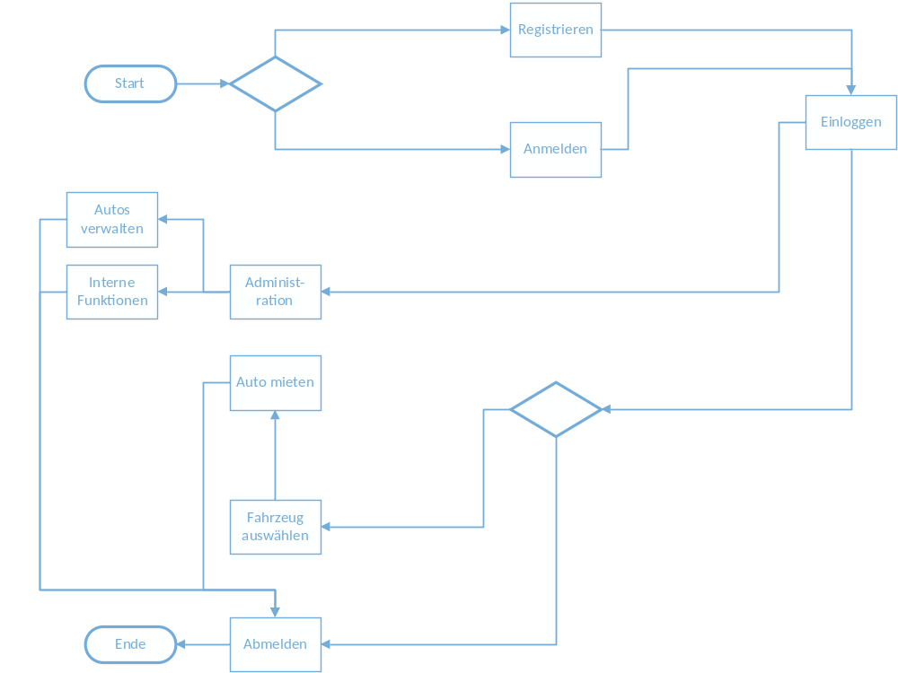

Technische Machbarkeit

Technologien
Es sind einige Technische Risiken bekannt, welche folgendermaßen gelöst werden. Die Kundendaten (Benutzerdaten inkl. Zahlungsinformationen) werden verschlüsselt an einem Server gespeichert. Bei einem Verbindungstimeout bzw. Verbindungsabbrüchen wird ein Rollback zu einem Sicherungspunkt durchgeführt. Firmenintern werden regelmäßig Backups von Daten und anderen Informationen erstellt.

Umsetzung
Das Gesamtsystem besteht aus einer Kombination von der Programmiersprachen ABAP (für das SAP) und Java. Die Verbindung zwischen Endgerät (PC, Smartphone) zu Server erfolgt mithilfe eines asymmetrischen Kryptosystems. Das Rollback wird mittels SQL durchgeführt und die Daten auf mehreren Server (firmenintern auch NAS) gespeichert.

Wirtschaftliche Machbarkeit

Personalaufwand
Der Umfang der Software ist gering, somit müssen nicht alle Projektmitglieder an ein und derselbe Sache arbeiten. Die Arbeit kann deshalb gut eingeteilt werden, wodurch das Team schneller und effizienter an dem Projekt arbeiten kann. Durch das Verbinden über SSH können die beiden Programmieren gemeinsam an dem Raspberry arbeiten.
Da das Projekt mit 530 Stunden ein sehr umfangreiches Projekt ist, werden für eine effiziente Entwicklung vier Projektmitglieder am Werk sein. Diese Projektmitglieder verfügen über technisches Know-How, wodurch sehr professional auf die Sache herangegangen wird und das Projekt optimal umgesetzt wird.

Investitionsaufwand
Es gibt sehr geringe Investitionsaufwände für diverse Motoren, Sensoren und das Plüschtier. Für das restliche Hardwaresortiment, wie den Raspberry Pi, wurde uns von der Schule zum Entwickeln des Produkts übergeben. Die ganze Hardware gewährleistet erfolgreiches Arbeiten. Das benötigte Softwarepaket mit Python 3.3.5 sowie die Entwicklungsumgebung PyCharm wurden uns von unserem Auftraggeber zur Verfügung gestellt und fordert daher keine zusätzlichen Kosten. Da das Projekt im Bundesland Wien stattfindet, wo auch der Standort der Projektmitglieder ist, erfordert es keine Zusätzlichen Transport und Nächtigungskosten.

Nutzen
Das Resultat des Projektes ist für jeden Haushalt und jeden Kindergarten weltweit nützlich. Je nach Anfrage und Feedback von ausgewählten Personen wird entschieden, ob das Produkt auf den offenen Markt kommt oder nicht.

Risikoanalyse

Personenausfall
Es kann jederzeit ein Teammitglied in irgendeiner Form Ausfallen bzw. verhindert sein. In solchen Fällen müssen die Arbeitsaufgaben so verteilt werden, dass das Projekt nicht zu stark verzögert bzw. negativ beeinflusst wird.
Mögliche Gründe für einen Personenausfall sind:
- Krankheit
- Verhinderungen (familiäre Angelegenheiten, Schulungen)
- Austritt aus dem Projekt
- Auftraggeber zeigt keine Interesse mehr zur Umsetzung des Produktes

Zeitliche Risiken
Es kann jederzeit passieren, dass bei der Durchführbarkeit eine Fehleinschätzung eintritt. Dadurch kommt es zu einer Zeitverschiebung der Meilensteine und logischerweise zu einer höheren Auslastung der Mitarbeiter. Weiteres kann es durch externe Arbeiten der Projektmitglieder zu Zeitverzögerungen kommen.

Technische Risiken
- Datenverlust
Es kann jederzeit zu unerwarteten Komplikationen wie Datenverlust kommen. Auslöser können Userfehler oder z.B. Viren sein. Ein gute Gegenmaßnahme bei Datenverlust sind Backuplösungen, welche automatisiert erstellt werden.
- Serverausfälle
Auch bei den Servern (Web – Blog) besteht die Möglichkeit, dass sie aufgrund verschiedener Ursachen ausfallen. Sei es jetzt bei einem Stromausfall oder bei einer DDoS – Attacke. Wichtig ist, dass bei einem Stromausfall die Daten wiederhergestellt werden (siehe oben) und ein DDoS – Schutz wie z.B. den „Kona Site Defender“ verwendet wird.

Nutzwertanalyse
Ziel | Kriterien | Gewicht-ung in % | Eigene |  | Fremde (Libaries)
Ziel | Kriterien | Gewicht-ung in % | Note | Teilnutzwert | Note | Teilnutzwert
App | Betriebskosten (Strom etc.) | 10% | 1 | 10 | 1 | 10
App | Wartung | 10% | 2 | 20 | 2 | 20
App | Anschaffung | 10% | 4 | 40 | 1 | 10
App | Ressourcen (Erweitbarkeit) | 15% | 1 | 10 | 3 | 30
App | Support | 5% | 2 | 20 | 2 | 20
Summe |  | 50% | 2 | 100 | 1,8 | 90
Software (Raspberry) | Lizenzkosten | 10% | 1 | 10 | 4 | 40
Software (Raspberry) | Arbeitsaufwand | 15% | 5 | 50 | 2 | 20
Software (Raspberry) | Anpassbarkeit | 10% | 3 | 30 | 3 | 30
Software (Raspberry) | Support | 5% | 2 | 20 | 2 | 20
Software (Raspberry) | Kompatibilität | 10% | 4 | 40 | 3 | 30
Summe |  | 50% | 3 | 150 | 2,8 | 140

Gesamtbewertung | 250 | 230
Endreihung | 2 | 1

Wie man hier in der Nutzwertanalyse erkennen kann, wäre eine Kombination von fertigen Libraries und eigener Software am besten. Dadurch erspart man sich zusätzliche Programmierungen und hat eine verlässlichere Kompatibilität. Bei der eigenen Software hat man den Vorteil, dass man sich die Lizenzkosten erspart und seine Software „besser kennt“. Dies ist vor allem bei Anpassungen oder Erweiterungen der Software sehr hilfreich, jedoch ist der Arbeitsaufwand dementsprechend höher.

Projektorganisation
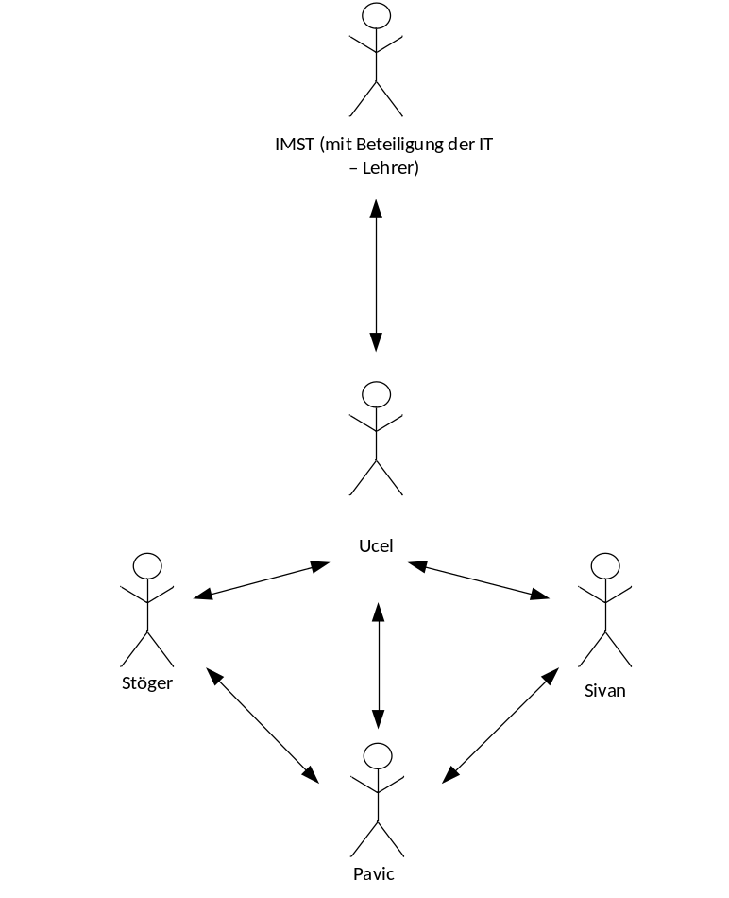

Das Projektteam besteht aus:
- Dem Projektleiter – Ucel
- Den Projektmitgliedern: Sivan, Pavic, Stöger

Projektplanung

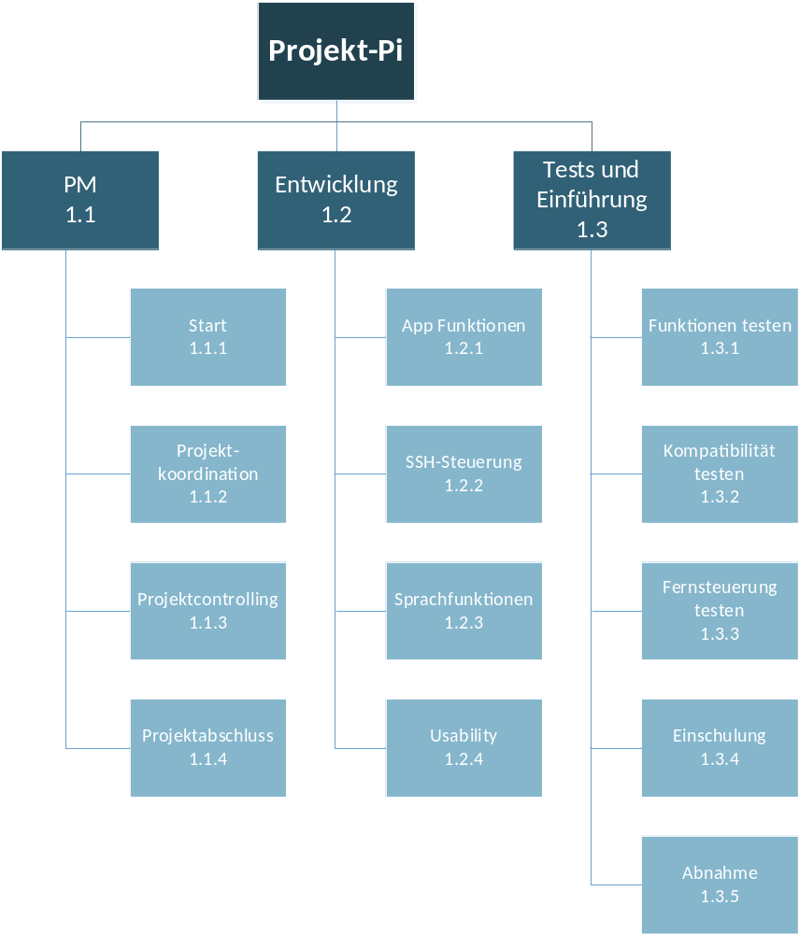
Meilenstein | Datum
Komponenten erhalten | 09.02.2015
Schaltplan fertigstellen | 16.02.2015
Programmierung abgeschlossen | 09.03.2015
Testen abgeschlossen | 20.03.2015
Vorbereitung des Plüschtiers abgeschlossen | 31.03.2015
Einbauen und Verkabeln der Komponenten abgeschlossen | 15.04.2015
Projektabschlussbericht übergeben | 11.05.2015

Management Summary
Die Firma „Flitzer AG“ möchte ihren Arbeitsvorgang auf ein moderneres und schnelleres System umstellen und ist auf der Suche nach einer Gesamtlösung.
Zurzeit gibt es auf dem Markt einige Alternativen, jedoch sind das nur „Teillösungen“. Das Gesamtsystem „Flitzer v2“ bietet die Lösung für die oben angeführten Probleme. Das System kann sowohl auf einem eigenen Server, also auch auf einem gemieteten (siehe Nutzwertanalyse) betrieben werden.
Auch die Umsetzung auf eine mobile Seite ist problemlos machbar, wobei das System für Android-Devices optimiert wird in Form einer App. (größter Marktanteil)
Das komplette Projekt wird ca. 2-3 Monate benötigen und ist sowohl technisch als auch wirtschaftlich machbar.
Die Abteilung HIT, des TGMs in Wien, möchte in Kooperation des IMST, dass die Schüler aller dritten Klassen an einem Projekt namens „Sensitives Kuscheltier“ arbeiten.
Das Projektteam hat sich auf einen „Pikachu“ als Plüschtier festgelegt. Durch die Kombination der Namen „Pikachu“ und „Raspberry Pi“ hat sich der Name „Project Pi“ ergeben.
Programmiert wird mit Python mit der Entwicklungsumgebung PyCharm.
Um auf dem Raspberry Pi zuzugreifen wird es mit einem Netzwerk verbunden um es dann mit dem SSH zu steuern.
Auch die Fernsteuerung mit einem Smartphone ist machbar da das Kuscheltier in einem Netzwerk verbunden werden kann.
Das komplette Projekt wird ca. 3-4 Monate benötigen und ist sowohl technisch als auch wirtschaftlich machbar.

